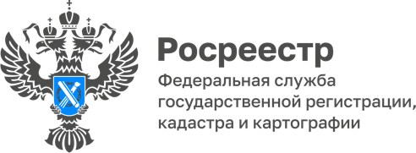
ПРЕСС-РЕЛИЗ
21.07.2023

Статистические данные оказания государственных услуг
Росреестром по Алтайскому краю

Управление Росреестра Алтайского края сообщает о том, что за период
с 10 по 14 июня 2023 года за учётно-регистрационными действиями в ведомство обратилось 8562 граждан и организаций, из которых 5064 были поданы в электронном виде, что составило 59%.
183 заявлений было направлено на регистрацию договоров долевого участия ДДУ (новостройки) и 621 заявлений поступило на регистрацию ипотеки. При этом более половины заявлений были поданы в электронном виде - 62% и 60% соответственно.
Кроме того, за неделю было подано 6117 заявлений на государственную регистрацию прав и 1808 заявлений на государственный кадастровый учет.
Более половины заявлений на государственную регистрацию прав были поданы в электронном виде - 55%, а на государственный кадастровый учет - 83%.

Об Управлении Росреестра по Алтайскому краю
Управление Федеральной службы государственной регистрации, кадастра и картографии по Алтайскому краю (Управление Росреестра по Алтайскому краю) является территориальным органом Федеральной службы государственной регистрации, кадастра и картографии (Росреестр), осуществляющим функции по государственной регистрации прав на недвижимое имущество и сделок с ним, по оказанию государственных услуг в сфере осуществления государственного кадастрового учета недвижимого имущества, землеустройства, государственного мониторинга земель, государственной кадастровой оценке, геодезии и картографии. Выполняет функции по организации единой системы государственного кадастрового учета и государственной регистрации прав на недвижимое имущество, инфраструктуры пространственных данных РФ. Ведомство осуществляет федеральный государственный надзор в области геодезии и картографии, государственный земельный надзор, государственный надзор за деятельностью саморегулируемых организаций кадастровых инженеров, оценщиков и арбитражных управляющих. Подведомственное учреждение Управления - филиал ППК «Роскадастра» по Алтайскому краю. Руководитель Управления, главный регистратор Алтайского края – Юрий Викторович Калашников.

Контакты для СМИ
Пресс-секретарь Управления Росреестра по Алтайскому краюСередина Елена Владимировна 8 (3852) 29 17 33, 5037
22press_rosreestr@mail.ru656002, Барнаул, ул. Советская, д. 16
Сайт Росреестра:www.rosreestr.gov.ru Яндекс-Дзен:https://dzen.ru/id/6392ad9bbc8b8d2fd42961a7
ВКонтакте:https://vk.com/rosreestr_altaiskii_kraiТелеграм-канал:https://web.telegram.org/k/#@rosreestr_altaiskii_krai
Одноклассники:https://ok.ru/rosreestr22alt.krai
https://vk.com/video-46688657_456239105

